AmiiBros - Hicham Aouissaoui

# Structure du projet

Mon projet consistera au recensement de figurine Amiibo, Sur mon site on pourra trouver des images d’Amiibo à partir de nom, de leur série de jeu, de leur année de sortie ou même leur série Amiibo. Pour certain, les jeux exclusifs à leur utilisation seront aussi affichés.

# Affichage des figurines

Je vais permettre à l’utilisateur de, soit insérer le nom de l’Amiibo, le nom de la série de jeu ou de la série Amiibo.

|  |  |  |
| --- | --- | --- |
| **Valeur** |  | **Méthode de recherche** |
| Nom |  | Espace texte |
| Série de Jeu |  | Liste déroulante |
| Série d’Amiibo |  | Liste déroulante |
| Année de sortie |  | Liste déroulante date |

Quand l’utilisateur sera prêt avec sa configuration, il cliquera sur « rechercher »

Ensuite toutes les informations seront affichées en dessous avec une sorte de « carte de visite ».

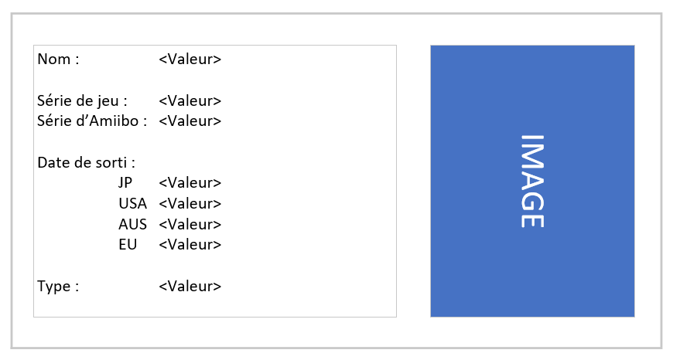

# API database d’Amiibo

La racine de l’API : <https://amiiboapi.com/api>

Sous-domaine qui va être utilisé :

* /amiibo
* /gameseries
* /amiiboseries

Cette API retourne des informations baser sur les figurines interactives de la compagnie Nintendo. Les informations principales étant son nom, sa série de jeu, et son image.

Toute les figurine, carte et autres objet relaté au Amiibo est recensé dans ce document Excel ci-dessous.

<https://docs.google.com/spreadsheets/d/19E7pMhKN6x583uB6bWVBeaTMyBPtEAC-Bk59Y6cfgxA/edit#gid=0>

# Explications des attributs

|  |  |  |
| --- | --- | --- |
| **Nom** | **Description** | **Type de données** |
| amiiboSeries | Le nom de la série d’Amiibo | string |
| character | Le nom du personnage, ATTENTION, plusieurs Amiibo peuvent avoir le même nom de personnage. | string |
| gameSeries | La série de jeu d’où vient l’Amiibo | string |
| head | Les première 8 valeurs du code hexadécimal pour reconaitre l’Amiibo | string |
| image | Un lien de l’image illustrant l’Amiibo | string |
| name | Le nom de la figurine Amiibo | string |
| release | Les dates de sorties venant des Etats-Unis, du Japon, d’Europe et d’Australie | json |
| tail | Les prochaine 8 valeurs hexadécimal pour reconaitre l’Amiibo | string |
| type | Le type de l’amiibo, Exemple :  Card, Figure, Yarn | string |

# Exemple JSON

{  
 "amiibo": [  
 {  
 "amiiboSeries": "Chibi-Robo!",  
 "character": "Chibi-Robo",  
 "gameSeries": "Chibi Robo",  
 "head": "22c00000",  
 "image": "https://raw.githubusercontent.com/N3evin/AmiiboAPI/ma  
 ster/images/icon_22c00000-003a0202.png",  
 "name": "Chibi Robo",  
 "release": {  
 "au": "2015-11-07",  
 "eu": "2015-11-06",  
 "jp": "2015-10-08",  
 "na": "2015-10-09"  
 },  
 "tail": "003a0202",  
 "type": "Figure"  
 }  
 ]  
}

# Diagramme d’activité

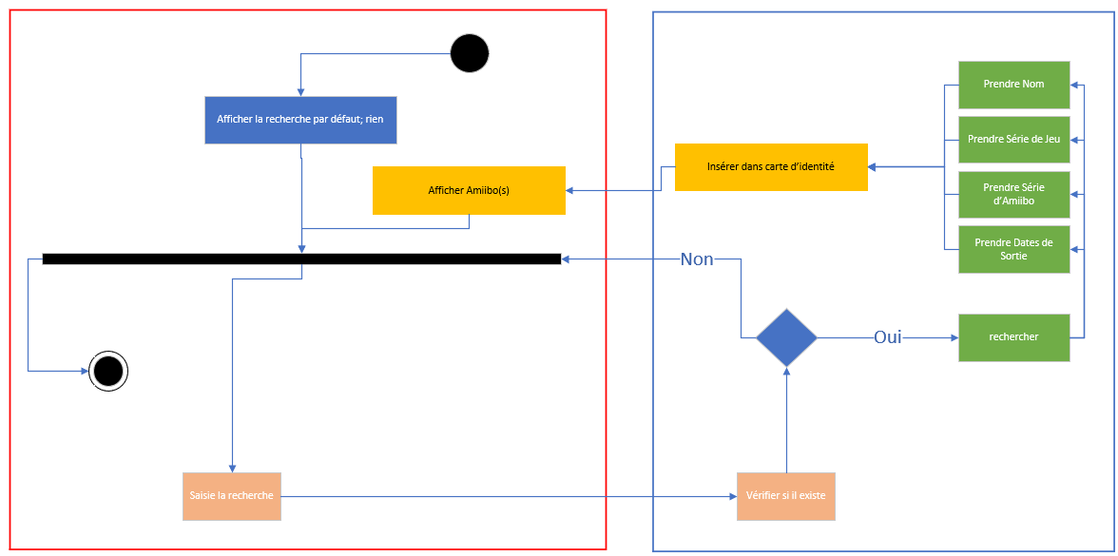

## Diagramme MVC

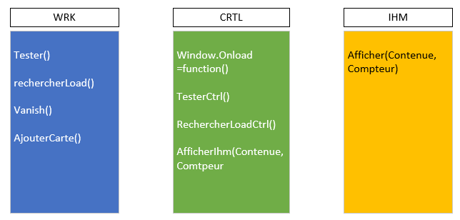

## Use Case

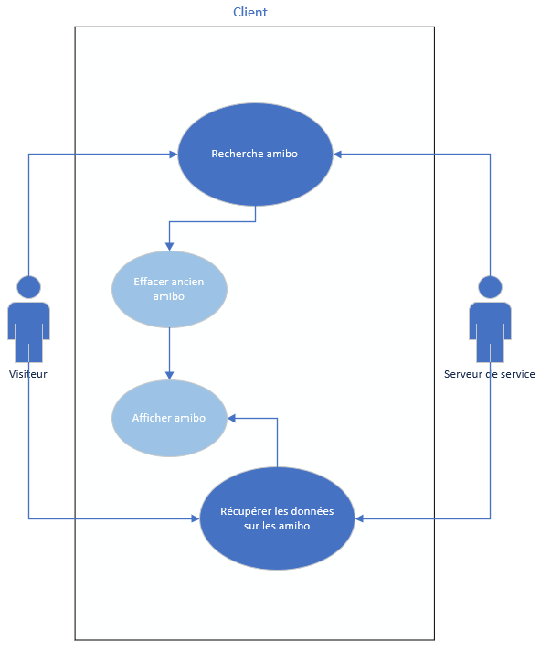

## Méthode de recherche API

Cette méthode va prendre l’entrée inscrite par l’utilisateur dans la barre de recherche et afficher le résultat sous forme de carte d’identité de chaque Amiibo concernée. On se sert d’une boucle afin de créer des <DIV> qui contiendront toutes les informations pour le nombre d’Amiibo appeler.

function rechercherload() {

let entry = document.getElementById("entry").value;

/*Méthode insérant l’entrée de la recherche dans un texte*/

tester();

let compteur = 0;

let contenue = "";

let elementCard;

/*commande servant de source au puisement de l’API*/

$.getJSON(

"https://amiiboapi.com/api/amiibo/?character=" + entry,

undefined,

function (amiibo) {

for (let indax = 0; indax < amiibo.length; indax++) {

}

for (let index = 0; index < amiibo.amiibo.length; index++) {

/*Insertion d’un DIV contenant la carte d’identité de l’Amiibo*/

let i = amiibo.amiibo[index];

elementCard = '<div><table><tr><th>';

elementCard += '<b><p class="nom">Nom</b> : ' + i.name + '</p>';

elementCard += '<b><p class="jeu">Serie de jeu</b> : ' + i.gameSeries+ '</p>';

elementCard += '<b><p class="amiibo">Série Amiibo</b> : ' + i.amiiboSeries+ '</p>';

elementCard += '<b><p> Dates de sorti</b> : </p>'

elementCard += '<ul>'

elementCard += '<li><b><p class="jp"> JP</b> : ' + i.release.jp + '</p></li>';

elementCard += '<li><b><p class="usa"> USA</b> : ' + i.release.na + '</p></li>';

elementCard += '<li><b><p class="aus"> AUS</b> : ' + i.release.au + '</p></li>';

elementCard += '<li><b><p class="eu"> EU</b> : ' + i.release.eu + '</p></li>';

elementCard += '</ul>';

elementCard += '<b><p class="type"> Type</b> : ' + i.type + '</p>';

elementCard += '</th> <th> <img class="image" src='+ i.image +' alt="default image">';

console.log(i.image);

elementCard += '</th></tr></table></div>';

contenue += elementCard;

compteur++;

}

/*Exportation des cartes créer ci-dessus dans le HTML*/

console.log(compteur);

$("#resultat").html(contenue);

document.getElementById("info").innerHTML += " trouvé (" + compteur + ")";

});

}

# Résultats obtenus

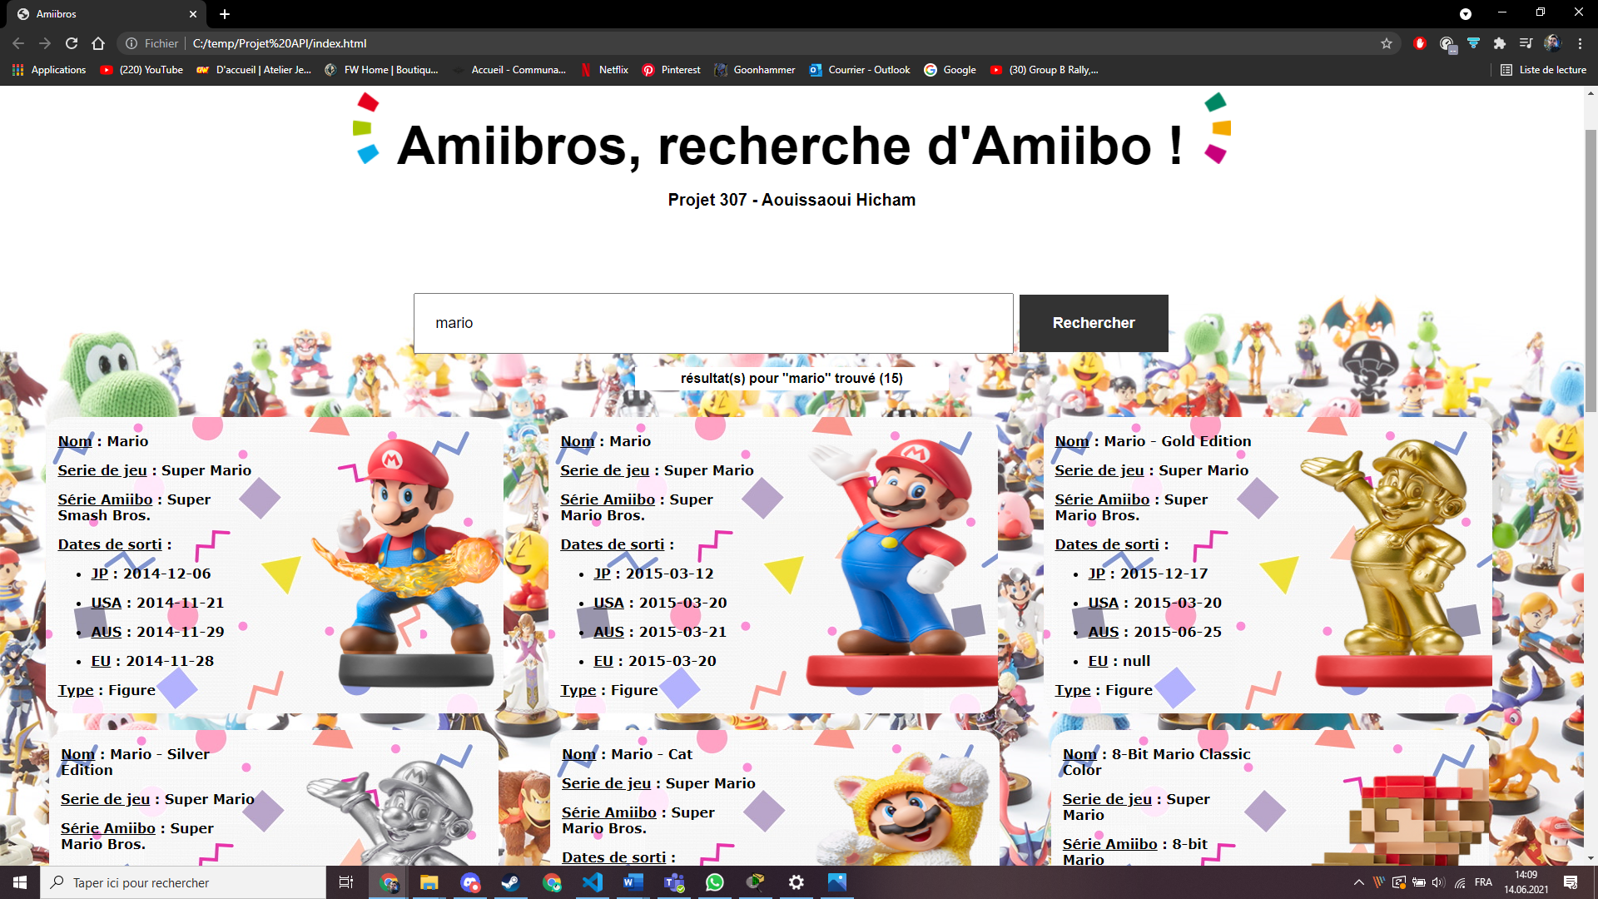

# Faire en sorte que la recherche se lance avec Enter

$(document).ready(function(){

/*on va prendre la valeur de la barre de recherche et son contenu*/

    $('#entry').keypress(function(e){

      if(e.keyCode==13)

/*si c’est la touche enter, on va activer le bouton de recherche depuis cette fonction*/

      $('#search').click();

    });

});